技术交底书
案件名称：一种面向企业即时通信客户群的智能会话派单与运营监控方法、系统、设备及存储介质
技术联系人：姓名/电话/邮箱待填写
专利类型：发明

一、技术背景与现有技术

1.1 现有技术
检索说明：本稿参考 CNIPA/Google Patents、企业即时通信及智能客服公开资料，以客户群消息、群聊工单、会话切分、意图识别、智能派单、超时报警和运营监控等为检索词进行比对。
方向 | 代表公开资料 | 与本方案的区别
企业即时通信/SCRM | 企业微信、微伴助手、微盛企微管家、尘锋 SCRM | 公开能力偏通信、私域运营或通用工单，未见双阈值切分、抑制聚合、动态派单、分级报警和质量闭环组合。
群聊消息到工单 | CN116032871B、CN122226741A、CN121814728A | 公开群消息建单或会话分配提醒，但未公开本方案的会话任务生成、重复抑制、多人聚合、时段优先派单和闭环。
意图识别/摘要/智能体 | CN121480730A、CN112686674A、AliMe Assist、ISPY | 侧重意图识别、摘要或智能体协作，不构成客户大群派单与运营监控闭环。

本发明与现有技术的本质区别在于：以同群同客户为粒度生成会话任务，并在派单前后设置抑制、聚合、联合决策、分级报警和质量反馈机制，形成从客户群消息到服务工单、从服务响应到策略优化的闭环。

1.2 现有技术存在的缺点
诉求上下文不足或被割裂，逐条消息判断导致单句语料不足，多句诉求又可能被拆成多个工单。
连续发言迟迟不派单，仅依赖消息间隔时会话可能长期不闭合。
多人交叉发言导致重复派单或误派，同一事件可能被多个客户反复提及。
派单对象缺少动态适配，固定名单或单一排班难以适配群类型、意图和时段差异。
超时监控粒度不足，单级提醒难以区分普通咨询、严重投诉和高风险意图。
识别质量缺少闭环，不能根据人工复核结果反向优化阈值和兜底策略。

二、本发明所要解决的技术问题
本发明要解决的技术问题是：在企业即时通信客户大群中，如何将多人交叉、多格式、持续变化的客户消息转化为可分派、可监控、可质检的服务工单，并实现响应超时分级报警和识别质量闭环优化。

三、本发明技术方案的详细阐述

3.1 背景
本发明适用于企业即时通信客户群的服务运营场景。客户可通过文字、语音、图片、视频、链接、文件、小程序等方式表达诉求。系统通过托管账号、机器人或平台接口接入客户群消息，先生成会话任务，再识别意图并派单，同时进行超时监控和人工复核。

3.2 系统框图
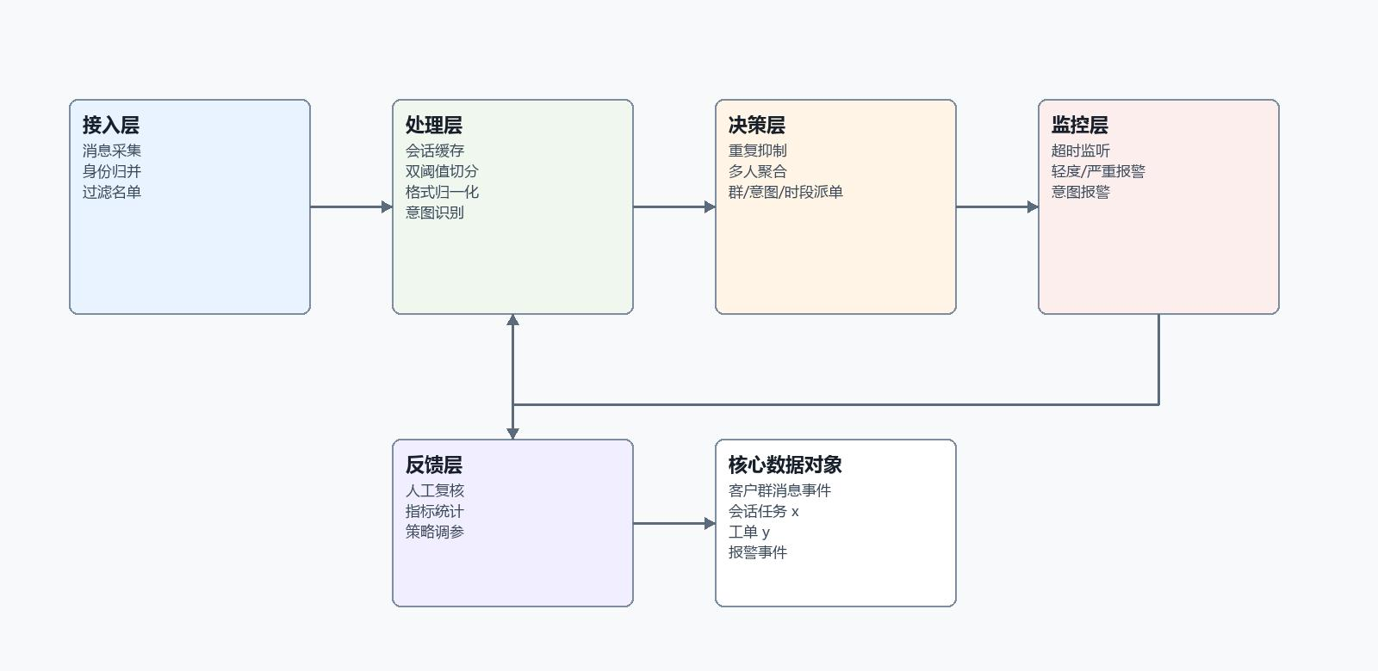
系统包括接入层、处理层、决策层、监控层和反馈层；反馈层以人工复核和指标统计结果反向调整切分、抑制、聚合与兜底派单策略。

3.3 模块功能说明
消息采集、身份归并与过滤模块负责获取客户群消息事件，区分客户、员工和机器人身份。
会话聚合与双阈值任务生成模块按群标识与客户标识维护缓存，根据 T_gap（相邻消息间隔阈值）和 T_len（会话持续时长上限）生成会话任务。
格式归一化与意图识别模块将不同消息格式转换为统一任务表示，并输出意图类别、置信度和可派单标记。
重复抑制、多人聚合和联合派单模块在派单前处理同一诉求合并、多人同事件聚合，并按时段、意图和默认目标确定派单对象。
超时监听、分级报警与意图报警模块对未有效回复任务触发轻度、严重和高风险意图报警。
人工复核、指标统计与策略调参模块统计准确率、漏单率和多派率，形成闭环。

3.4 系统流程说明
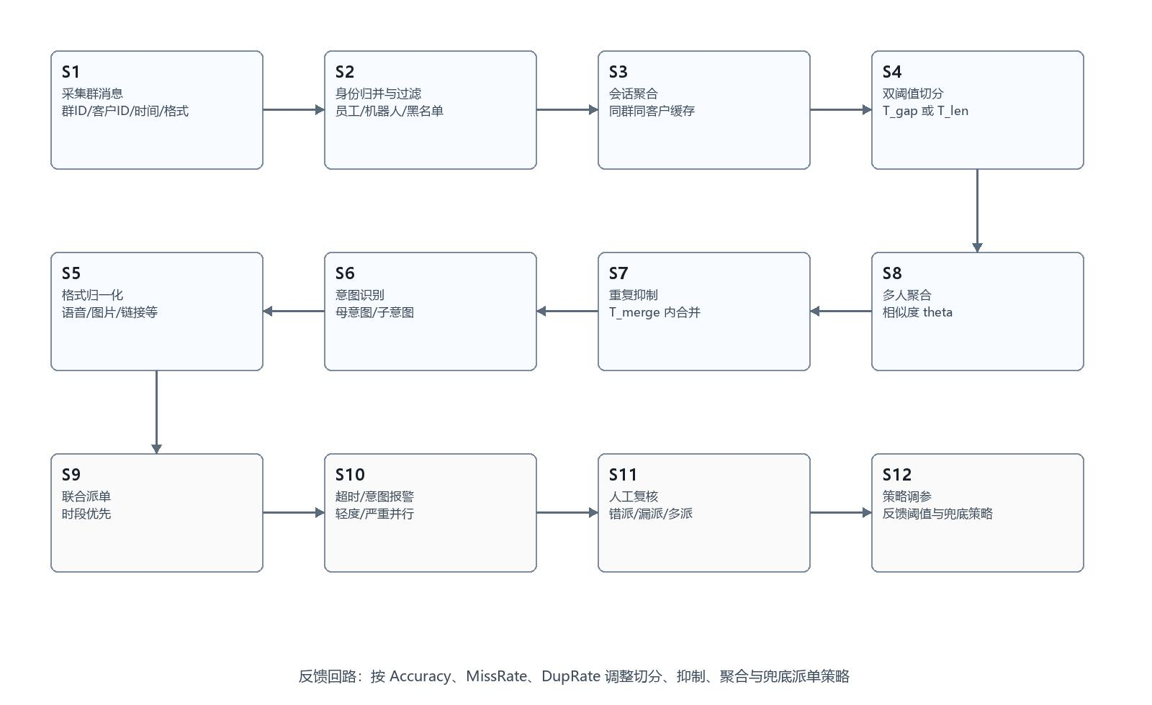
流程为：采集群消息、身份归并与过滤、同群同客户会话聚合、双阈值切分、格式归一化、意图识别、重复抑制或多人聚合、联合派单、超时/意图报警、人工复核和策略调参。

3.4.1 符号与公式
符号 | 含义 | 下标/量纲或取值范围
$g, u, k$ | 群标识、客户标识、消息序号 | 群级/客户级/序号索引
$m_{g,u,k}, t_{g,u,k}$ | 客户 u 在群 g 的第 k 条消息及其发送时间 | 消息对象/时间戳
$T_{gap}, T_{len}$ | 相邻消息间隔阈值/会话持续时长上限 | 秒
$x, y$ | 新会话任务/已有工单 | 任务对象/工单对象
$I(x), C(x)$ | 任务 x 的意图类别和置信度 | 离散类别/0-1
$T_{merge}$ | 重复抑制合并窗口 | 秒
$S(x,y), θ$ | 事件相似度及阈值 | 0-1
$T_{light}, T_{severe}$ | 轻度/严重超时阈值 | 秒，T_severe>T_light
$D_{slot}, D_{intent}, D_{default}$ | 时段、意图和默认派送目标集合 | 可为空集合

$${Close}_{g,u,k}=1 ⇔ ({Δt}_{k} ≥ T_{gap}) ∨ (L_{g,u,k} ≥ T_{len}) (1)$$
$$Merge(x,y)=1 ⇔ (g_{x}=g_{y}) ∧ (u_{x}=u_{y}) ∧ (I(x)=I(y) ∨ S(x,y)≥θ) ∧ ({Δt}_{x,y}≤T_{merge}) (2)$$
$$GroupTicket=1 ⇔ (N_{user}≥2) ∧ (A_{amb}=1) ∧ (S_{avg}≥θ) ∧ (T_{duration}≥T_{len}) (3)$$
$$D(x)=first(D_{slot}, D_{intent}, D_{default}), D(x)≠∅ (4)$$
$$Severe(x)=1 ⇔ R(x)=0 ∧ now-t_{x,first}≥T_{severe} (5)$$
$$Light(x)=1 ⇔ R(x)=0 ∧ T_{light}≤now-t_{x,first}<T_{severe} (6)$$
$$Accuracy=\frac{N_{correct}}{N_{ticket}}, MissRate=\frac{N_{miss}}{N_{need}}, DupRate=\frac{N_{dup}}{N_{ticket}} (7)$$

3.5 关键技术参数
符号 | 参数含义 | 取值范围/示例 | 说明
$T_{gap}$ | 相邻消息间隔阈值 | 120-600 秒，示例 300 秒 | 触发会话切分
$T_{len}$ | 会话持续时长上限 | 300-900 秒，示例 600 秒 | 避免长期不派单
$T_{merge}$ | 重复抑制合并窗口 | 600-3600 秒，示例 1800 秒 | 同一诉求合并
$θ$ | 事件相似度阈值 | 0.5-0.9，示例 0.7 | 抑制和聚合共用
$T_{light}$ | 轻度超时阈值 | 300-1200 秒 | 轻度报警
$T_{severe}$ | 严重超时阈值 | 1200-3600 秒 | 严重报警

四、与现有技术相比的优点
会话任务生成更稳定，双阈值切分同时解决单句信息不足和连续发言不闭合。
重复抑制与多人聚合降低重复派单，并兼顾漏单控制。
派单策略适配业务角色和时间段，时段派送、意图处理人和默认处理人具有明确优先级。
监控与派单解耦，便于质检、统计和后续复盘。
超时报警更精细，轻度超时、严重超时和高风险意图报警并行。
通过人工复核和三项质量指标形成可持续优化闭环。

五、本发明的技术关键点和欲保护点
同群同客户双阈值会话任务生成机制。
重复抑制与多人聚合组合机制。
群类型、意图、时段和目标对象联合派单机制。
分级超时与意图报警并行机制。
派单开关与监控开关解耦机制。
多格式消息归一化与可派单意图识别机制。
基于 Accuracy、MissRate、DupRate 的质量闭环机制。

六、其它
实施例：某企业将托管账号或机器人接入区域客户群、门店客户群和一对一客户群。系统监听群消息后，对客户消息进行身份归并和过滤；当同一客户连续发言达到双阈值条件时生成会话任务；系统对语音转写、图片和链接摘要等进行归一化，再识别维修、保养、备件、权益、投诉等意图。
技术效果：在测试场景中，系统可将客户群中分散消息转化为千级工单样本，工单准确率可达到 90% 以上，漏单率可控制为 0，多派率可控制在 30% 以下。

